Управління освіти
Прилуцької міської ради
Міський методичний центр

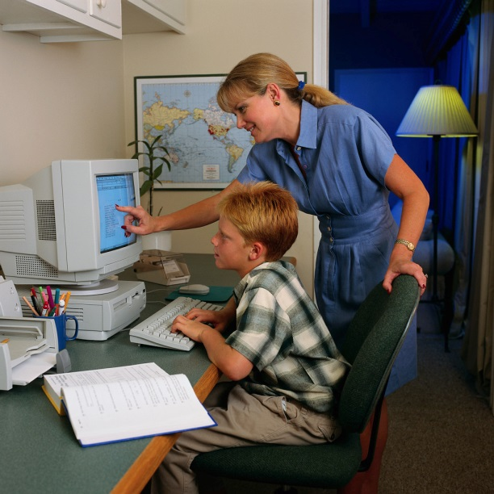
Особливості навчання інформатиці у початковій школі:
пріоритети і завдання

Методичні рекомендації

м. Прилуки
2013 рік

Укладено за матеріалами науково-практичного семінару вчителів інформатики ЗНЗ міста Прилуки, 2013 рік

Упорядники:
Д.Г.Клугман, методист міського методичного центру управління освіти
С.М.Бондаренко, голова міського методичного об’єднання вчителів інформатики, учитель інформатики ЗОШ І-ІІІ ст. № 7

Методичні рекомендації
«Особливості навчання інформатиці в початковій школі: пріоритети і завдання»

У зв’язку із запровадженням нового Державного стандарту початкової загальної освіти, введення курсу «Сходинки до інформатики» у 2-х класах виникла необхідність розробити методичні рекомендації, які допоможуть вчителям інформатики краще оволодіти державними вимогами до рівня загальноосвітньої підготовки учнів з курсу «Сходинки до інформатики.

Методичні рекомендації адресовані вчителям інформатики, які будуть викладати курс «Сходинки до інформатики» у 2-х класах загальноосвітніх навчальних закладів

Погоджено на засіданні науково-методичної ради міського методичного центру управління освіти Прилуцької міської ради

Протокол № 5 від 06.06.2013 року

Передмова
З 1 вересня 2013 року в школі І ступеня (2 класи) продовжиться запровадження нового Державного стандарту початкової загальної освіти. Державний стандарт розроблений відповідно до мети початкової школи з урахуванням пізнавальних можливостей і потреб учнів початкових класів, визначає зміст початкової загальної освіти. Державний стандарт ґрунтується на засадах особистісно зорієнтованого і компетентнісного підходів, що зумовлює чітке визначення результативної складової засвоєння змісту початкової загальної освіти.
Державний стандарт складається з:
- Базового навчального плану початкової загальної освіти;
- загальної характеристики інваріантної та варіативної складових змісту початкової загальної освіти;
- державних вимог до рівня загальноосвітньої підготовки учнів.
Базовий навчальний план
Найменування освітньої галузі | Кількість годин у класах на тиждень
 | 1 | 2 | 3 | 4 | Разом
Інваріантна складова
Мови і літератури | 8 | 9 | 9 | 9 | 35
Математика | 4 | 4 | 4 | 4 | 16
Природознавство | 2 | 2 | 2 | 2 | 8
Суспільствознавство | - | - | 1 | 1 | 2
Здоров’я і фізична культура | 4 | 4 | 4 | 4 | 16
Технології | 1 | 2 | 2 | 2 | 7
Мистецтво | 2 | 2 | 2 | 2 | 8
Усього | 21 | 23 | 24 | 24 | 92
Варіативна складова
Додаткові години на вивчення предметів освітніх галузей та курсів за вибором, індивідуальні консультації та групові заняття | 2 | 2 | 2 | 2 | 8
Гранично допустиме тижневе навчальне навантаження на учня | 20 | 22 | 23 | 23 | 88
Сумарна кількість навчальних годин | 23 | 25 | 26 | 26 | 100
На основі Базового навчального плану, який визначає загальні засади організації навчально-виховного процесу в початковій школі, розроблені типові навчальні плани для загальноосвітніх навчальних закладів, у яких зміст освітніх галузей реалізується шляхом вивчення навчальних предметів і курсів інваріантної складової.
Типові навчальні плани
Навчальні предмети | Кількість годин у класах на тиждень
 | 1 | 2 | 3 | 4 | Разом
Інваріантна складова
Українська мова | 7 | 7 | 7 | 7 | 28
Іноземна мова | 1 | 2 | 2 | 2 | 7
Математика | 4 | 4 | 4 | 4 | 16
Природознавство | 2 | 2 | 2 | 2 | 8
Я у світі | - | - | 1 | 1 | 2
Музичне мистецтво | 1 | 1 | 1 | 1 | 4
Образотворче мистецтво | 1 | 1 | 1 | 1 | 4
Трудове навчання | 1 | 1 | 1 | 1 | 4
Сходинки до інформатики | 1 | 1 | 1 | 1 | 4
Основи здоров'я | 1 | 1 | 1 | 1 | 4
Фізична культура | 3 | 3 | 3 | 3 | 12
Усього | 18+3 | 20+3 | 21+3 | 21+3 | 80+12
Варіативна складова
Додаткові години на вивчення предметів освітніх галузей та курсів за вибором, індивідуальні консультації та групові заняття | 2 | 2 | 2 | 2 | 8
Гранично допустиме тижневе навчальне навантаження на учня | 20 | 22 | 23 | 23 | 88
Сумарна кількість навчальних годин | 23 | 25 | 26 | 26 | 100
Навчальні програми є нормативним документом, розробленим на виконання Державного стандарту початкової загальної освіти, які побудовані на засадах особистісно зорієнтованої парадигми освіти, системного і компетентнісного підходів, що зумовлює відповідний відбір змісту і чітке визначення результативного складання його засвоєння.
У навчальних програмах з курсу «Сходинки до інформатики» визначено державні вимоги до рівня загальноосвітньої підготовки учнів, що враховують зміст і структуру предметних компетентностей.
03 червня 2013 року міським методичним центром управління освіти Прилуцької міської ради був проведений науково-практичний семінар для вчителів інформатики за новими програмами відповідно до нового Державного стандарту початкової загальної освіти, на якому вчителі ЗНЗ міста дали характеристику навчальної програми з курсу «Сходинки до інформатики» та методи викладання його в початковій школі.
Пропонуємо ознайомитися з результатами обговорення в даних методичних рекомендаціях.
Методист ММЦ управління освіти Д.Г.Клугман

Використання комп’ютерного програмного забезпечення «Сходинки до інформатики» на вільному програмному забезпеченні – Операційній системі Linux

Бондаренко С.М., вчитель інформатики ЗОШ І-ІІІ ст. № 7,

голова ММО вчителів інформатики ЗНЗ
У 2013-2014 навчальному році учні 2-го класу розпочнуть вивчення курсу «Сходинки до інформатики» освітньої галузі «Технології».
«Сходинки до інформатики» є підготовчим курсом, що передує більш широкому і глибокому вивченню базового курсу інформатики в середній школі, являє собою скорочений систематичний виклад основних питань науки інформатики й інформаційних технологій в елементарній формі, а також є світоглядним.
Метою курсу «Сходинки до інформатики» є формування і розвиток в учнів інформаційно-комунікаційної компетентності та ключових компетентностей для реалізації їхнього творчого потенціалу і соціалізації у суспільстві.
Основними завданнями курсу «Сходинки до інформатики» є формування в молодших школярів:
- початкових уявлень про базові поняття інформатики, зокрема повідомлення, інформація та дані, інформаційні процеси, комп’ютер та інші пристрої, що використовуються для роботи з повідомленнями і даними, сфери їх застосування у житті сучасної людини в інформаційному суспільстві;
- початкових навичок знаходити, використовувати, створювати й поширювати повідомлення та дані, застосовуючи для цього засоби інформаційно-комунікаційних технологій, зокрема, створювати графічні зображення, комп’ютерні презентації, текстові документи, шукати відомості в мережі Інтернет, користуватися електронною поштою та ін.;
- алгоритмічного, логічного та критичного мислення;
- початкових уявлень та навичок роботи з різними програмними засобами підтримки вивчення інших предметів початкової школи, а також для розв’язування практичних завдань із цих предметів.
Цей курс розглядається як необхідний інструмент, що в сучасному суспільстві сприятиме більш успішному навчанню дітей у початковій школі і в наступних класах, формуванню як предметних, так і ключових компетентностей, всебічному розвитку молодших школярів. Інформаційно-комунікаційні технології розглядаються в курсі як об’єкт і засіб навчання.
Враховуючи технологічний напрямок курсу постає питання наявності і відповідності програмного забезпечення, необхідного для повноцінного викладання предмету. Ті, хто мав нагоду викладати даний курс раніше, пам’ятають відповідний програмний продукт з такою ж назвою – "Сходинки до інформатики". Зараз розповсюдженням його займається видавництво "Світич" (4053, м. Київ, вул. Юрія Коцюбинського, 7, тел. (044) 486-91-14, (044) 486-13-32 (т/ф)). Вартість ліцензії на даний момент становить 750 грн. на 3 роки для 1-7 класів по схемі 10+1 (500 грн. – 1-4 класи, 250 грн. – 5-7 класи). Автори вважають, що даний програмний продукт найкраще підходить для викладання вищезгаданого курсу і в мережі Інтернет можна знайти багато схвальних відгуків. Тож розглянемо можливість його використання (за умови придбання ліцензії) на базі операційної системи Linux. Оскільки в моїй школі використовується система AltLinux, то подальше мовлення відбуватиметься із розрахунку використання даної системи.
У 2007 році на семінарі методистів міських та районних методичних кабінетів та голів міських та районних методичних об’єднань вчителів інформатики виступав представник колективу розробників даного програмного продукту. Він же і подарував всім присутнім копії ліцензованого продукту (правда, без ліцензії ), що щойно вийшов, для 1-6 класів. Даний диск дозволяє встановлювати програму і працювати з нею протягом 1 дня. На наступний день доведеться перевстановлювати. "Як що маєте наснагу – можете працювати так без ліцензії" – повідомив представник.
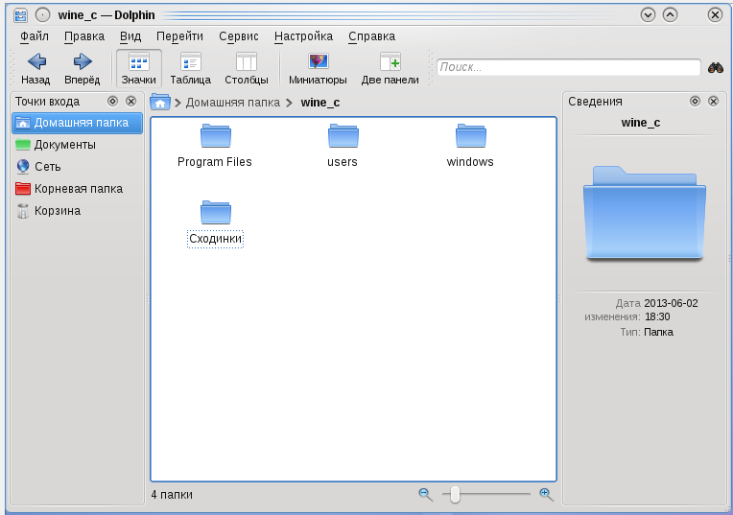
Для зручності краще за все скопіювати програму в папку wine_c, що є у вашій домашній папці, і вже звідти її інсталювати.
Якщо в процесі встановлення вибрати пункт "Отримати код активації пізніше по телефону або через Інтернет", то з’явиться попередження про можливість користування програмою лише протягом 1 дня.
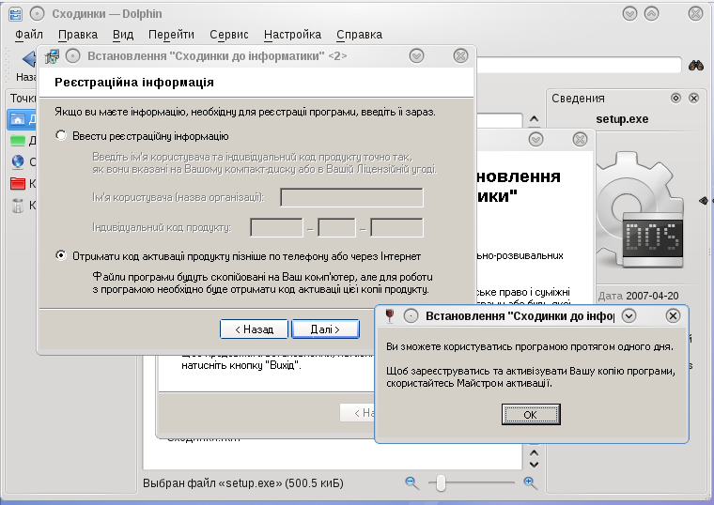
Після встановлення на Робочому столі з’являється відповідний ярлик і програма готова до використання (протягом одного дня).
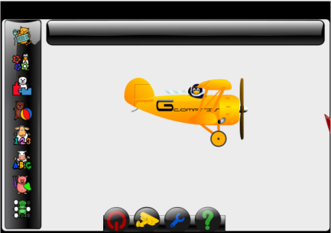
При сучасному хронічному недофінансуванні освітньої галузі постає питання наявності безкоштовних програм, які зможуть замінити вказаний програмний комплекс. Практика показує, що таких програм багато, і вони можуть бути використані навіть більш успішно.
Прикладом може слугувати навчальна програма GCompris. Вона дає можливість у ігровій формі вивчати клавіатуру, тренувати роботу з мишею, розвивати логічне мислення, пам’ять та багато іншого. Фактично вона одна покриває майже всі потреби навчання у 2 класі. Тож пропоную Вам влітку ознайомитися з даною програмою, щоб більш конкретно обговорити її використання на серпневому засідання методичного об’єднання.

Особливості і методика викладання інформатики в початковій школі

Бойко Л.В.,вчитель інформатики гімназії № 5

Інформаційні технології стали невід’ємною частиною нашого життя. Комп’ютер - найпотужніше джерело розвитку не лише пізнавальної активності, а й інтелектуальних почуттів дитини – прагнення до знань, задоволення результатом своєї діяльності, розвиток критичного мислення. Вдало підібрані комп’ютерні програми, згідно нормативних вимог, забезпечують розвиток творчих здібностей дітей, їх інтересів, умінь і навичок, потребують певного рівня пізнавальної активності.
Інформатика в початковій школі дає можливість школярам не лише звикнути до комп’ютера, а й здобути початкові знання й навички, якомога раніше донести до дитини основи цієї науки. Викладання інформатики у початковій школі вимагає неабияких педагогічний вмінь, адже більшість дітей знайомі з комп’ютером, і їх знання можна поглиблювати ще у молодшій школі, проте для інших комп’ютерні науки можуть бути надто складними, а деякі діти вважають, що вже все знають про комп’ютер, бо можуть в Інтернеті самостійно знайти потрібний мультик. Головне завдання вчителя – зацікавити учнів, дати можливість самостійно творити, а це приведе до захоплення предметом, а в подальшому до глибоких і свідомих знань.
В основу методичного підходу до вивчення інформатики в початковій школі покладено такі принципи:
- Головна мета застосування комп’ютера в молодших класах повинна носити світоглядний, загальнокультурний характер, бути спрямованою на розвиток логічного мислення та особистості дитини взагалі, формування основ комп’ютерної грамотності в учнів.
- Функції комп’ютера:
- Комп’ютер – інструмент формалізації знань про предметний світ.
- Комп’ютер – активний елемент предметного світу.
- Об’єднання розвитку логічного та образного мислення дитини.
- Зміст і методика викладення мають бути спрямовані на розвиток теоретичного мислення та здобуття учнями відповідних практичних умінь і навичок.
- Комп’ютер є не тільки об’єктом вивчення, а й засобом реалізації, збагачення та сприяння розвитку міжпредметних зв’язків.
- Формування культури роботи за комп’ютером.
Для учнів початкових класів програма інформатики організована по таким напрямкам:
- інформаційний;
- комп’ютерний;
- творчий.
Усі вони переплітаються у змісті навчання та методиці. Молодші школярі повинні оволодіти навичками роботи за комп’ютером, ознайомитися з його можливостями, розвинути логічне мислення, навчитися використовувати комп’ютер для складання текстів, малюнків, розвивати творчі здібності.
Здібність учнів розвивається в процесі діяльності, тому уроки слід будувати так, щоб урахувати вікові та індивідуальні особливості учнів, бо непосильні завдання можуть дати негативний результат (використання диференційованого навчання). Слід врахувати поступовий і цілеспрямований розвиток творчих здібностей і розвиток мислення дитини. Особлива увага повинна приділятися застосуванню здоров’язберігаючих технологій навчання, а саме:
  - створення сприятливих умов навчання дитини в школі (відсутність стресових ситуацій, адекватність вимог, методик навчання та виховання);
  - оптимальну організацію навчального процесу (відповідно до вікових, статевих, індивідуальних особливостей та гігієнічних норм);
  - повноцінний та раціонально організований руховий режим.
Урок інформатики в початковій школі має свою структуру та особливості проведення. Протягом двох років учні початкової школи нашої гімназії навчаються за пропедевтичним курсом «Шукачі скарбів» та є учасниками дослідно-експериментальної роботи з «Прикладної інформатики» і мають можливість відвідувати гурток «Жива комп’ютерна клітинка». Тому інформатика в початковій школі для нас не нове.
Урок починається з «хвилинки-розминки» (використовую завдання на розвиток пам’яті, уваги, а також логічні, математичні та лінгвістичні завдання). Потім повідомлення теми та завдань уроку. Важливо викликати інтерес до теми, показати необхідність її вивчення. В ході перевірки домашнього завдання і повторення вивченого здійснюю активізацію мислення школярів і готую до сприйняття нового матеріалу. Підвищити працездатність школярів, їхню увагу і зібраність вдається за рахунок проведення невеликої письмової роботи (графічного диктанту або розв’язання логічної задачі). На другому етапі уроку намагаюся чітко й доступно пояснити матеріал, ставлю перед учнями нове завдання або проблемну ситуацію, розв’язання якої здійснюється колективно. Основні етапи, правила, алгоритми, сформульовані під час колективного обговорення розв’язання задачі (проблеми), можуть бути записані школярами в робочі зошити. Перед наступним етапом роботи обов’язково проводиться фізкультхвилинка. Далі відбувається організація індивідуальної роботи учнів за комп’ютером. Особливу увагу приділяю постановці навчального завдання, здійснюю контроль і координацію роботи учнів, за необхідністю консультую учнів з найбільш складних питань. Успішне виконання практичної роботи за комп’ютером забезпечує кожному учневі комфортне середовище. Це дозволяє організовано перейти до завершального четвертого етапу уроку – пояснення домашнього завдання, підбиття підсумків.
Основна увага спрямована на розвиток практичних навичок роботи за комп’ютером, а також на розвиток логічного мислення, зв’язного мовлення, уміння аналізувати і узагальнювати, що зміцнює зв’язки між інформатикою та іншими предметами.
Умовою успіху в розвитку критичного мислення є висока пізнавальна активність учнів. Навчальний матеріал стає предметом активних розумових і практичних дій. Тому кожен урок будую так, щоб підтримувати в учнів стійкий інтерес, навчальну активність, бажання творити і пізнавати. Застосовую ігрові технології, проблемне навчання, комунікативні технології, інтерактивні методи навчання. Великий вплив на розумовий розвиток мають логічні ігри. Маніпулюючи з різноманітними варіантами зображень, використовуючи алгоритм розгадування, учень не лише краще запам’ятовує терміни, а й розвиває логічне мислення та винахідливість.
Під час навчання слід використовувати різноманітні форми і методи, види діяльності – ігрову, навчально-ігрову, практичне експериментування, конструювання, художню діяльність, дослідження, співпрацю в парі, групову взаємодію. Однією з найцікавіших та найефективніших для молодших школярів є ігрова діяльність. При виборі ігор необхідно враховувати вікові та індивідуальні особливості дітей, їх моральний та фізичний розвиток, інтереси та уподобання, а також мету кожного конкретного уроку.
Для молодшого школяра знання починаються від здивування і задоволення, від одержання відповідей на запитання, які виникають у нього в процесі отримання інформації під час пізнання навколишнього світу. Завдання вчителя – зробити цей процес цікавим і навчити дитину здобувати знання.
Курс інформатики в початковій школі вносить значущий внесок до формування інформаційного компоненту загальнонавчальних умінь і навичок, вироблення яких є одним з пріоритетів загальної освіти. Більш того, інформатика як навчальний предмет, на якому цілеспрямовано формуються уміння і навички роботи з інформацією, може бути одним з провідних предметів, що допомагає придбанню учнями інформаційного компоненту загальнонавчальних умінь і навичок.

Перші уроки інформатики у початковій школі

Бондаренко А.О., вчитель інформатики ЗОШ І-ІІІ ст. № 2

Інформатизація освіти - один з основних напрямів процесу інформатизації, продиктований потребами сучасного суспільства, у якому головним рушієм прогресу є індивідуальний розвиток особистості. Вона має забезпечити впровадження в практику програмно-педагогічних розробок, спрямованих на інтенсифікацію навчального процесу, вдосконалення форм і методів організації навчання.
Основною метою всіх інновацій в освітній галузі є сприяння переходу від механічного засвоєння учнями знань до формування вмінь і навичок самостійно здобувати знання. Успішність розв’язання цього завдання значною мірою залежить від мети використання комп’ютера в навчальному процесі, якості й можливостей програмного забезпечення та від того, яке місце посяде комп’ютер в системі дидактичних засобів.
Початкова школа, зберігаючи наступність із дошкільним періодом дитинства, забезпечує становлення особистості дитини, її інтелектуальний, соціальний, фізичний розвиток. Пріоритетним у початкових класах є виховні, загально-навчальні і розвивальні функції.
У молодших школярів формується розгорнута навчальна діяльність (уміння вчитися) шляхом оволодіння організаційними, логіко-мовленнєвими, пізнавальними і контрольно-оцінними уміннями й навичками, особистий досвід культури поведінки в соціальному та природному оточенні, співпраці у різних видах діяльності. Освітніми результатами цього етапу школи є повноцінні читацькі, мовленнєві, обчислювальні уміння і навички, узагальнені знання про реальний світ у його зв’язках і залежностях, розвинені сенсорні уміння, мислення, уява, пам’ять, здатність до творчого самовираження, особистісно ціннісного ставлення до праці, мистецтва, здоров’я, уміння виконувати творчі завдання.
Успішність навчання учнів значною мірою визначається рівнем оволодіння загально навчальними вміннями і навичками.
Структура уроку відрізняється від традиційних уроків у початковій школі. Перша частина - теоретична. Проводиться у формі бесіди, гри, обговорення ситуацій. Друга частина - це ознайомлення з новою комп’ютерною програмою, її демонстрація, робота учнів за комп’ютерами. Третя частина уроку – це цікавинки, завдання з логічним навантаженням, для розвитку пам’яті, кмітливості. Використання комп’ютерних технологій і програм на уроках у початковій школі є те, що за монітором дитина повинна перебувати не більше 15 хвилин. Тому учитель на уроці роботу з комп’ютером повинен поєднувати з іншими формами діяльності, які пов’язані з тематикою уроку . Вчитель повинен пам’ятати про обов’язкове виконання релаксаційних вправ (рухливі ігри , гімнастика, фізкультхвилинки).
Встало вранці ясне сонце,
Зазирнуло у віконце.
Ми до нього потяглися,
За промінчики взялися.
Будем дружно присідати,
Сонечко розвеселяти.
Встали – сіли, встали – сіли.
Бачте, як розвеселили.

Встаньте, діти, посміхніться,
Землі нашій поклоніться
За щасливий день вчорашній,
Ви до сонця потягніться.
Раз присядьте, два присядьте –
І за парти тихо сядьте.
Правильно підібрані і добре організовані завдання, логічні задачі, вправи для розвитку уяви, пам’яті, уваги сприяють різнобічному, гармонійному розвитку школярів, допомагають виробити необхідні в житті і навчанні корисні навики і якості.

- Надійка вища за Олю, але нижча за Марійку. Хто вище Оля чи Марійка?
- На дереві сиділо 2 горобці, 4 білки і 3 ворони. Скільки всього пташок сиділо на дереві?
Розфарбуй.
Ти маєш три олівці: синій, зелений та червоний. Допоможи Ганнусі розфарбувати повітряні кульки, якщо відомо, що маленька кулька не синя, а перша кулька зелена.
«Сходинки до інформатики» вимагають психологічної обережності від вчителя. Складні, непосильні завдання можуть дитину злякати. Тут особливо необхідно дотримуватися принципу від простого до складного. Проте, коли дитині вдається осмислити завдання, перебороти перші труднощі, вона відчує велику радість і буде готова до більш складної гри чи завдання. В дитини з’являється віра в свої сили, розвивається «розумовий апетит», а це означає, що мета курсу «Сходинки до інформатики» досягнута.
Звичайно, коли діти відгадують головоломку, логічні завдання, вони, як правило, застосовують метод проб і помилок, перебираючи різноманітні варіанти. Частіше всього це не приводить до раціональних результатів. Виникає необхідність подумати, знайти якусь закономірність, зрозуміти, чому завдання не розв’язується, які нові прийоми слід застосувати, щоб наблизитись до мети. Цей момент «Сходинок до інформатики» особливо важливий, бо починається інтенсивна робота думки. В цей період необхідна допомога і підтримка вчителя, його пояснення і рекомендації. Іноді може бути корисна навіть підказка, що допомагає учневі знайти правильне рішення. При цьому дуже важливо мати на увазі, що під час розв’язування логічних завдань, роботи з текстом важливіше значення має сам процес, експериментування, а не прагнення досягнути якогось конкретного результату.
Але основним питанням залишається, як організувати роботу, щоб усі учні на уроці попрацювали за комп’ютером? Практика підказала, що потрібно працювати у формі черги. Тобто, коли перша група працює на комп’ютерах, друга виконує завдання з підручника або з картки. У міру того, як перші будуть закінчувати, інші будуть займати їхні місця. Та оцінки за цей урок буде дві: одна за роботу в зошиті, а друга за роботу на комп’ютері. Адже дитина повинна обов’язково виконати обидва завдання. Така форма організації дозволяє виробляти в дітей швидкість мислення, уміння швидко орієнтуватись у потоці інформації, що так необхідно у сьогоднішньому житті.

Особливості викладання курсу "Сходинки до інформатики" у початковій школі за підручником Коршунової О.В.

Ліпін В.П., вчитель інформатики гімназії № 1
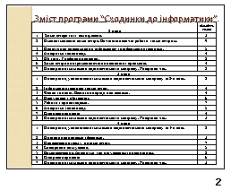Аналізуючи існуючи підручники з інформатики, я перш за все поставив для себе питання: для кого пишеться підручник? Для учня, вчителя чи батьків учня? І дав таку відповідь: перш за все для учня і його співпраці з вчителем на уроці. Програма з інформатики для початкової школи на мій погляд доволі складна і насичена, урок відбувається всього один раз на тиждень. Протягом 40 хвилин. Вчитель повинен провести урок за всіма його методичними аспектами: постановка мети, актуалізація, мотивація, пояснення нового матеріалу, первинне закріплення, отримання практичних навичок і підведення підсумків уроку. Скільки у цій послідовності відведено місця на уроці для роботи з підручником і скільки слів може прочитати учень другого класу на уроці? Чи можна розраховувати на його свідому роботу з підручником дома, чи всю відповідальність за опрацювання підручника ми можемо перекласти на батьків дитини?
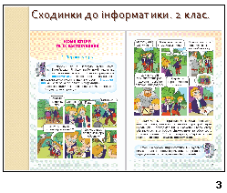Усвідомлюючи всі ці питання я визначив для себе підручник Коршунової О.В., у якому:
- більшість матеріалу підручника подано у вигляді малюнків або намальованих історій коміксів;
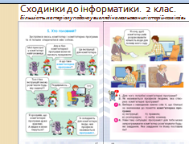
- робота учня з підручником на уроці виглядає як розглядання малюнків і постановка запитань, спостереження за історією, що відбувається, читання поданих історій ролях, обговорення побаченого.
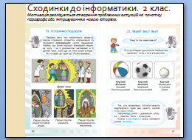
На даному слайді приклад сторінок підручника, що відповідають першому уроку інформатики. Вчитель розповідає історію подорож двох друзів (під час подорожі вони отримують різні повідомлення з навколишнього світу, а значить отримують інформацію), таким чином вчитель підводить учнів до усвідомлення того що значить інформація у житті людини, наголошує на схожості слів «інформація» і «інформатика» і таким чином пояснює призначення науки інформатики. Читання таких історій коміксів згодом можна перетворити на маленькі театральні постановки, читаючи історії в ролях разом з учнями. Таким чином ми будемо сприяти розвитку творчості учнів, та розвитку комунікативних навичок.
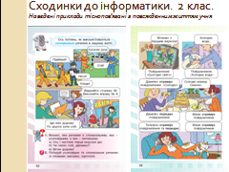
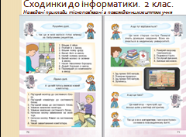
Набуття учнями знань, умінь і навичок може забезпечуватись при мінімальній участі педагогів. Але без активної діяльності самих учнів процес засвоєння навчального матеріалу неможливий. Щоб набути знань, умінь і навичок, учні повинні докласти певних вольових зусиль, наполегливості, мати бажання вчитись. Спосіб подання матеріалу у підручнику мав за мету розбудити природну допитливість дитини, її цікавість, які сприятимуть розвитку інтересу до нового матеріалу. А інтерес – це той позитивний емоційний стан, який допомагає краще сприйняти й зрозуміти зміст матеріалу.
Мотивація до навчання створюється першими фразами героя підручника Комп’юші, він ставить проблемні запитання на початку уроку, інтригує новою історією, спонукає до розв’язку завдань і таким чином учень втягується в гру, а у ході гри отримує нові знання та навички.
Останні параграфи до кожного розділу підручника мають узагальнюючий характер і підводять підсумок вивченому розділу. Завдання після кожного параграфу сприяють розвитку мовлення, формуванню вмінь учнів аналізувати конкретну життєву ситуацію і спираючись на отриманні знання знаходити її розв’язок, а також обґрунтовувати своє рішення.
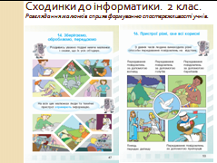
Ще у дошкільному віці дитина отримує більшість знань через процес спостереження. Сформованість спостережливості учнів є важливою складовою навчального процесу. Історії що намальовані у підручнику «Сходинки до інформатики» спонукають учня до розвитку спостережливості (він спостерігає за розвитком історії, розглядає малюнки) та одночасно через спостерігання отримує нові знання.
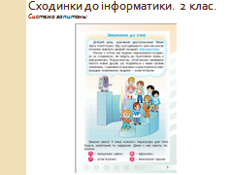
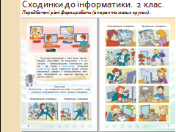
На першому ж уроці ми обов’язково повинні ознайомити учнів з правилами поведінки та технікою безпеки у комп’ютерному класі. Всім відомо, що найбільший відсоток усвідомлення понять відбувається тоді, коли людина пояснює їх іншим, тому для ознайомлення з правилами поведінки вчитель пропонує переглянути намальовані історії і скласти правила поведінки у комп’ютерному класі самостійно. Таку роботу можна провести у парах або у групах.
Процес осмислення реалізовано системою постановки запитань, а розуміння матеріалу учнем перевіряється його відповідями на запитання, наведенням прикладів та розв’язком завдань. Всі завдання у підручнику поділяються на усні питання, усні вправи (позначено літерою Р), завдання для розв’язку у парах та запитання, що потребують логічного, творчого та нестандартного мислення (позначено літерою М).
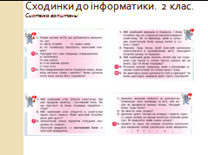
На даному слайді можна бачити приклади таких запитань. Доречи сама постановка запитань зацікавлює та вмотивовує учнів цікавою історією або зв’язком з повсякденним життям.
До методичного забезпечення вивчення курсу інформатики у
2 класі увійшли:
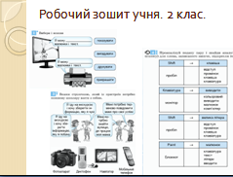
- робочий зошит учня (видавництво “Генеза”);
- методичний посібник для вчителя “Готуємось до уроків інформатики у 2 класі” (видавництво “Освіта”);
- 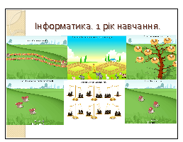комп’ютерна підтримка курсу (комплект програм “Інформатика. 1 рік навчання”);
- посібник для учнів “Творчі завдання та опорні схеми до курсу «Сходинки до інформатики» 2 клас”.
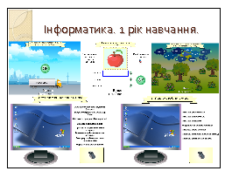Робочий зошит учня повністю відповідає вимогам навчальної програми. Всі завдання у зошиті також поділені на три рівні складності для здійснення диференціації у навчанні. Зміст завданням має розвивальних характер, сприяє розвитку логічного, алгоритмічного та творчого мислення учнів.
Програмне забезпечення «Інформатика. 1 рік навчання» було розроблено у відповідності до нової програми «Сходинки до інформатики».
Таким чином комплекс методичного забезпечення реалізує принцип системності і послідовності.
Уже з першого уроку учні мають змогу почати відпрацьовувати навички роботи з мишею. Передбачено, основну проблему, що зараз існує. До навчальних кабінетів прийдуть учні, що вже володіють стійкими навичками роботи з маніпуляторами і ті хто сяде за комп’ютер в перший раз, або просто не має означених навичок. На поданому слайді можна побачити перелік програм, що допоможуть реалізувати практичний етап уроку для учнів з різним рівнем підготовки.
Для тих хто вперше сів до комп’ютера передбачено розвиток координації рухів у завданні «проведи їжачка до кошика», а для вже досвідчених «знайди вихід з лабіринту» або «розсади тварин по клітках». Навички виконання дій подвійним клацанням початківець може відпрацювати у вправі «допоможи вилупитись пташенятам», а учень, що має певний досвід може виконати вправи що підтримують між предметні зв’язки з математикою, українською мовою, логікою.
У поданих прикладах можна побачити вправи, що дозволяють учню самостійно спостерігати за об’єктами операційної системи та виконанням дій з ними, а також мати змогу відпрацювати навички включення та виключення комп’ютера, запуску програм та керування вікнами.

Реалізація ідеї розвиваючого навчання на уроках інформатики в молодшому віці

Ведмідська Н.М., вчитель інформатики СШ № 6
Основна мета навчання учнів 2-4 класів - це розвиток творчої особистості, яка володіє творчими уміннями, нестандартним мисленням, здатна вирішувати різні завдання.
Тому основним завданням сучасної школи є необхідність створення нових підходів до навчання на уроках інформатики в молодшому віці. І саме таким новим підходом є система розвиваючого початкового навчання, де визнавались би індивідуальні можливості кожної дитини. Модель розвиваючого навчання розрахована на вдосконалення розумових процесів з урахуванням можливостей кожної дитини.
Серед важливих вимог до організації пізнавального процесу в початковій ланці в умовах розвиваючого навчання можна виділити наступні:
- гуманістичне відношення до дітей, максимальний облік їх індивідуальних особливостей, створення атмосфери, що сприяє їх всебічному розвитку;
- цілеспрямованість побудови навчання з урахуванням його ефективності для спільного розвитку дітей;
- використання всіляких видів діяльності на уроці з метою перемикання уваги учнів у зв’язку з його нестійкістю;
- поєднання ігрової форми з учбовим змістом завдань, вживаних в навчанні;
- включення нових знань в практичну діяльність учнів, як необхідну умову їх успішного засвоєння.
Свої уроки інформатики намагаюсь проводити не по стандарту, практикую різні прийоми, щоб формувати в дітей критичне, логічне та творче мислення.
Працюючи з дітьми молодшого шкільного віку, потрібно чітко розуміти як викласти новий матеріал так, щоб він був цікавий і водночас зрозумілий для дитини. Учитель повинен в захоплюючій, цікавій формі розповісти про світ сучасних комп’ютерів, уявлення про інформацію, її властивості, інформаційні процеси та інформаційні системи, загальні принципи розв’язування задач за допомогою комп’ютера з використанням програмного забезпечення загального та навчального призначення, основи алгоритмізації і програмування, принципи будови комп’ютера.
Освоєння комп’ютера в основному відбувається в ігровій формі. Прагнення до гри, інтерес до ігрових ситуацій на уроці, захопленість ігровим сюжетом - це закономірне явище, обумовлене психологічною потребою дітей цього віку. Учні подорожують у казці разом з казковими героями і разом виконують різноманітні завдання. Таким чином, учні знайомляться з комп’ютером, знайомляться з поняттями меню, курсор, програмними засобами, розвивають логічне і алгоритмічне мислення.
На уроках намагаюся постійно здійснювати перехід від простого до складного, вирішуючи цікаві завдання з казковими сюжетами і героями.
Цим самим спонукаю дітей мислити, правильно і зв’язно викладати свої думки.
Дитина повинна відчувати радість спілкування з вчителем – лише в цьому випадку її пізнавальна праця буде ефективною, а навчання розвиваючим.
Із свого досвіду роботи, можу чітко стверджувати, що для того, щоб розвивати пізнавальні здібності дитини молодшого шкільного віку, їх мислення, просторову уяву, увагу, вміння аналізувати, порівнювати, узагальнювати, проявляти кмітливість і винахідливість, розуміння і засвоєння інформації просто необхідно проводити такі уроки, як :урок-змагання, урок-гру, під час яких використовувати розвиваючі ігри, хвилинки-цікавинки, подорожі до казки, цікаві ребуси, логічні завдання, головоломки, складання пазлів, загадки, числові головоломки.
Під час проведення таких нестандартних уроків спостерігається велика зацікавленість учнів, вони активні, працюють із задоволенням.
Правильно підібрані і добре організовані завдання, логічні задачі, вправи для розвитку уяви, пам’яті, уваги сприяють все сторонньому, гармонійному розвитку школярів, допомагають виробити необхідні в житті і навчанні корисні навики і якості.
Звичайно, коли діти відгадують головоломку, логічні завдання, вони, як правило, застосовують метод проб і помилок, перебираючи різноманітні варіанти. Частіше всього це не приводить до раціональних результатів. Виникає необхідність подумати, знайти якусь закономірність, зрозуміти, чому завдання не розв’язується, які нові прийоми слід застосувати, щоб наблизитись до мети.
Зовсім іншими очима діти дивляться і на вчителя, що разом з ними розв’язує цікаві завдання, дає пізнавальну інформацію. Вчитель для них стає другом, порадником, що ділиться своїми знаннями з дітьми. Атмосфера довір’я і співпраці з повинна панувати на уроці.
Не секрет, що учні втрачають інтерес до навчання. Навіть ті, що йдуть до першого класу, не завжди його мають.
Тож потрібно будувати свою роботу так, щоб не відбити інтерес у тих учнів, які бажають вчитися, сформувати бажання вчитися у пасивних і, по можливості, ламати негативний стереотип у тих, хто зовсім не зацікавлений у навчанні. Саме у цьому вчителеві допомагає комп’ютер. В уяві дитини комп’ютер – іграшка. Але важливим завданням для вчителя є використати комп’ютер як інструмент для розвитку творчих здібностей учнів. Оскільки одним з основних видів діяльності шестирічних школярів є гра, то комп’ютер і створює умови гри на уроці, але гри незвичайної – навчальної. Дитина, не помічаючи, виконує складні навчальні завдання, закріплює вивчений матеріал. Учень отримає велике моральне задоволення. Таке велике, що його вистачає на декілька наступних днів. І вже навчальний матеріал не здається таким нецікавим, і дитина з нетерпінням чекає, коли наступного разу буде урок у комп’ютерному класі.
Дитина не повинна бути пасивним учасником навчального й виховного процесу, вона є одним із його творців.
Урок інформатики має бути спрямований на загальний розвиток дітей, їх творчих здібностей, на вдосконалення знань, умінь і навичок через між предметні зв’язки.
Головною метою розвиваючого навчання є формування активного, самостійного творчого мислення учня і на цій основі поступового переходу в самостійне навчання.
Завдання розвиваючого навчання :
Формування особистості з:
- гнучким розумом;
- розвиненими потребами до подальшого пізнання та самостійних дій;
- певними навичками та творчими здібностями.
На наступний рік для підвищення ефективності розвиваючого навчання, планую використовувати під час занять інтерактивну дошку і створювати інтерактивні уроки у спеціальному програмному забезпеченні SmartNotebook на якісно новому рівні. Він відповідає тому способу сприйняття інформації, яким відрізняється нове покоління школярів, що виросло на ТБ, комп’ютерах і мобільних телефонах, у якого набагато вище потреба в темпераментній візуальній інформації й зоровій стимуляції. Інтерактивна дошка дає можливість вчителю повністю керувати будь-якою комп’ютерною демонстрацією - виводити на екран дошки картинки, карти, схеми, створювати й переміщати об’єкти, запускати відео й інтерактивні анімації, виділяти важливі моменти кольоровими позначками, працювати з різноманітними комп’ютерними програмами. І все це прямо з дошки, не втрачаючи візуального контакту з класом і не прив’язуючись до свого комп’ютера. А дітям як цікаво?
На мою думку, використовуючи самі різноманітні методи і форми навчання можна досягти успіху. Але саме розвиваюче навчання на уроках інформатики в початковій школі – основа формування творчої особистості, а в подальшому – креативної, яка має внутрішні передумови, що забезпечують її творчу активність. Які б форми та методи вчитель не підбирав би і не використовував під час занять, саме головне – знайти підхід до кожної дитини, допомогти розкрити їй свої здібності і проявити свої вміння. Головне, щоб дитина відчувала радість від навчання. Учитель повинен творчо підходити до підготовки завдань на урок. Для вчителя найвища винагорода – коли діти чекають з нетерпінням наступного уроку інформатики.

Елементи логіки на уроках інформатики

Бурдюг С.В., вчитель інформатики СШ № 6
Вчителі завжди радіють, коли учень добре і швидко мислить, він і вчиться краще і відволікається менше. Народна мудрість говорить: «Розумного відправ - одне слово скажи, не розумного відправ - три скажи, та сам за ним піди». Чи можна добитися того, щоб дитина стала розумнішою? Я вважаю, що так, звичайно! Якщо розвитком розумових здібностей займатися регулярно, так як і тренуватися в краснописі, розвитку сили, витривалості. Якщо учні на уроках постійно займаються вирішенням логічних завдань, цікавих головоломок, то вони набувають навичок вирішення нестандартних завдань, не губляться у важких ситуаціях, діють активно, самостійно знаходять вірні рішення.
На моїх уроках є так звані логічні п’ятихвилинки, коли на урок приходить один з 4 веселих гномів і приносить свої завдання і якщо треба, допомагає їх вирішувати.
Дитина з перших днів занять у школі зустрічається із задачами. Спочатку і до кінця навчання в школі задачі незмінно допомагають учням усвідомлювати правильні поняття інформатики, глибше з’ясовувати різні сторони взаємозв’язків у навколишньому житті, дає можливість застосовувати досліджувані теоретичні положення. У цей же час розв’язування задач сприяє розвитку логічного мислення.
Роль інформатики в розвитку логічного мислення винятково велика. Причина настільки виняткової ролі інформатики в тому, що це сама практична наука з усіх досліджуваних у школі. У ній високий рівень абстракції і у ній найбільш природним способом викладу знань є спосіб сходження від абстрактного до конкретного
Як навчати дітей знаходженню способу вирішення логічного завдання? Це питання – центральне в методиці навчання вирішення завдань у початковій школі. Для відповіді на нього можна запропонувати чимало практичних прийомів, що полегшують пошук способу рішення задачі.
Уміння вирішувати завдання є одним з основних показників рівня розвитку, глибини освоєння навчального матеріалу.
Основну увагу при підборі завдань слід приділяти поєднанню наявних методичних рекомендацій для досягнення поставлених цілей:
- Розширення кругозору учнів, розвиток пам’яті, уваги;
- Пізнавальний розвиток дітей – впізнавання ними простих зв’язків і залежностей навколишнього світу;
- Розвиток логіки мислення, просторових уявлень, уяви дітей;
- Розвиток вміння порівнювати та класифікувати;
- Формування творчих, дослідницьких якостей учнів;
- Формування операційного стилю мислення;
- Підготовка до сприйняття комп’ютерного варіанту завдань.
Приклади логічних задач, які я використовую на уроках інформатики:
Дівчинка на ім’я Логіка, вміє краще за всіх міркувати, пояснювати, доводити. Володіє поступливим і дуже добрим характером. Логіка навчає вмінню ясно, чітко викладати, доводити і відстоювати свою думку. І саме сьогодні дівчинка завітала на урок інформатики і принесла для вас декілька задач:
Задача 1. На лавці сидить Марі, її мама, бабуся і лялька. Бабуся сидить поруч з онукою, але не поруч з лялькою. Лялька не сидить поруч з мамою. Хто сидить поруч з мамою Марі?Завдання
Задача 2. У симфонічний оркестр взяли на роботу трьох музикантів: Брауна, Сміта і Вессона, що вміють грати на скрипці, флейті, альті, кларнеті, гобої і трубі. Відомо, що: Сміт найвищий; грає на скрипці менше зростанням грає на флейті; грають на скрипці і флейті і Браун люблять піцу; коли між альтистом і трубачем виникає сварка, Сміт мирить їх; Браун не вміє грати ні на трубі, ні на гобої . На яких інструментах грає кожен з музикантів, якщо кожен володіє двома інструментами?
Задача 3. Три однокласника – Влад, Тимур і Юра, зустрілися через 10 років після закінчення школи. З’ясувалося, що один з них став лікарем, інший фізиком, а третій юристом. Один полюбив туризм, інший біг, пристрасть третього – регбі. Юра сказав, що на туризм йому не вистачає часу, хоча його сестра – єдиний лікар в сім’ї, завзятий турист. Лікар сказав, що він поділяє захоплення колеги. Забавно, але у двох із друзів в назвах їх професій і захоплень не зустрічається ні одна буква їхніх імен. Визначте, хто чим любить займатися у вільний час і у кого яка професія.
Як висновок можу сказати, що добре розвинене логічне мислення учнів дозволяє їм застосовувати набуті знання в нових умовах, вирішувати нетипові завдання, знаходити раціональні способи їх вирішення, творчо підходити до навчальної діяльності, активно, з цікавістю брати участь у власному навчальному процесі.

Використання методу проектів при викладанні інформатики в початковій школі

Хорт Є.Г., вчитель інформатики СШ № 6
Метою навчання інформатики в початковій школі ставиться формування первинних уявлень про властивості інформації, способи роботи з нею, зокрема, з використанням комп’ютера. А одним із завдань навчання інформатики в початковій школі є створення умов для формування в учнів умінь застосовувати знання, отримані на уроках інформатики, на інших предметах з використанням засобів ІКТ. Вважаю, що використання методу проектів дозволяє вирішити і цю, й інші завдання навчання.
Створити гарний проект, провести грамотну організацію своєї роботи складно навіть для старшокласника. Але в якості узагальнення навчального матеріалу та підсумкової роботи за курс початкової школи у 4 класі я проводжу захист проектів учнями, в яких вони показують свої знання, уміння і навички в зборі, обробці та наданні інформації за допомогою інформаційних технологій. Я розумію, що робота учня 4 класу більше схожа на роботу за шаблоном, але з посильними для молодшого школяра елементами творчості, самостійного дослідження і прикладами практичного застосування вмінь, знань і навичок.
Всю роботу над проектом розбиваємо на 6 етапів: підготовчий, планування, дослідження, аналіз результатів, захист проектів, оцінка результатів.
Тематика проектних робіт може бути різною. Ми вибирали такі: “Наші улюблені пісні”, “Світ навколо нас”, “Ці забавні тварини”, “Світ птахів”, “Овочі і фрукти”. З найбільшим успіхом проходила робота і захист музичних проектів.
Робота виконується учнями індивідуально або в парах (вибирають за бажанням). При складанні загального (підсумкового) проекту - групова форма роботи.
На створення проектів я планую 11 годин навчального часу.
Опишу порядок роботи над проектом “Наші улюблені пісні”.
1 етап. Підготовчий.
Роздумуючи над метою і можливостями проектної роботи дитини 10 років, я прийшов до рішення, що проект повинен бути розважальним, повинен відображати одну з побутових сторін життя дитини, повинен мати зв’язок з деяким іншим навчальним предметом, повинен вийти яскравим і емоційним. В підсумку я вирішив, що вони (учні 4х класів) створять спільний великий проект “Наші улюблені пісні”, який буде складатися з маленьких персональних проектів кожного учня “Моя улюблена пісня”.
Далі я поспілкувався з учителем музики цих класів, щоб визначитися в музичному різноманітті учнів 4 класу.
Провів вступну навчальну консультацію (урок №1) з метою мобілізувати хлопців на активну творчу працю. Познайомив з завданнями, змістом і організацією роботи над проектами. Познайомив з труднощами, які можуть виникнути в ході виконання проекту. Продемонстрував зразок проектної роботи (у перший рік - виконаний мною, а на наступний - кращі роботи 4-класників минулого випуску). Оголосив домашнє завдання: вибрати пісню, над якою буде працювати учень під час виконання проекту.
2 етап. Планування (урок №2).
У бесіді з учнями визначили ті джерела інформації, з яких вони зможуть брати додаткову інформацію (бесіда з учителем музики, іншими вчителями або батьками, журнали, телебачення, книги, мультимедійні та аудіо диски), обговорили план виконання роботи і способів подання результатів кожного етапу роботи. Так само учні були ознайомлені з критеріями оцінки результатів і процесу їх проектної діяльності.
3 етап. Дослідження (уроки № 2, 3, 4, 5).
Схема роботи кожного учня була наступною:
Вибрати улюблену пісню.
Дізнатися, хто автор слів, музики, виконавець пісні.
Знайти додаткові відомості про пісню: коли пісня написана, чому присвячена, в якому м/ф або х/ф звучала і т.д.
В графічному редакторі створити ілюстрації до пісні. (Уроки № 2, 3).
В текстовому редакторі надрукувати слова пісні. (Уроки № 3, 4).
Підібрати додаткове оформлення: картинки, портрети композитора, автора слів, виконавця, своє фото.
Знайти музичне оформлення у форматі mp3 або wav.
Продумати і провести соціологічне опитування серед вибраної категорії людей. Тема соц. опитування “Рейтинг популярності пісні”. (Урок №5 - Підготовка до соц. опитування. Д/з - Проведення опитування). Питання ми вибирали такі: “Ви любите співати?”, “Ви знаєте цю пісню?”, “А ви коли-небудь співали цю пісню?” та ін.
4 етап. Аналіз інформації (уроки № 6, 7, 8, 9).
Виконати аналіз результатів соц. опитування. Оформити результати з допомогою електронних таблиць та побудови діаграм. (Урок № 6)
Створити презентацію для представлення свого проекту. (Уроки № 7, 8, 9)
5 етап. Захист проекту (уроки № 10, 11).
Підготувати виступ. (Урок № 10).
Представити свій проект перед однокласниками. (Урок № 11).
6 етап. Оцінка результатів і процесу проектної діяльності (урок № 11).
Після захисту кожного проекту проходить аналіз виконаної роботи, хлопці відзначають позитивні сторони даної роботи, висловлюють свої пропозиції щодо її поліпшення. Проходить відбір кращих робіт для складання загального проекту “Наші улюблені пісні”. Можливий варіант, коли в загальний проект увійдуть проекти всіх учнів.
По закінченні роботи проходить загальна конференція для учнів 4-х класів, на якій видається спільний проект, виконуються кращі пісні, подаються малюнки.

Зміст
Передмова 3
Використання комп’ютерного програмного забезпечення «Сходинки до інформатики» на вільному програмному забезпеченні – Операційній системі Linux (Бондаренко С.М., вчитель інформатики ЗОШ І-ІІІ ст. № 7, голова ММО вчителів інформатики ЗНЗ) 5
Особливості і методика викладання інформатики в початковій школі (Бойко Л.В.,вчитель інформатики гімназії № 5) 9
Перші уроки інформатики у початковій школі (Бондаренко А.О., вчитель інформатики ЗОШ І-ІІІ ст. № 2) 13
Особливості викладання курсу "Сходинки до інформатики" у початковій школі за підручником Коршунової О.В. (Ліпін В.П., вчитель інформатики гімназії № 1) 16
Реалізація ідеї розвиваючого навчання на уроках інформатики в молодшому віці (Ведмідська Н.М., вчитель інформатики СШ № 6) 21
Елементи логіки на уроках інформатики (Бурдюг С.В., вчитель інформатики СШ № 6) 25
Використання методу проектів при викладанні інформатики в початковій школі (Хорт Є.Г., вчитель інформатики СШ № 6) 28

